TISKOVÁ ZPRÁVA
Praha, 28. července 2026
Lenka Polanská a Radek Stein se stali novými partnery TPA

Lenka Polanská a Radek Stein k 1. září nově rozšířili řady partnerů poradenské společnosti TPA.
Na nový post přechází Lenka Polanská z pozice senior manažera daňového oddělení TPA a Radek Stein byl senior manažerem oddělení auditu skupiny TPA.
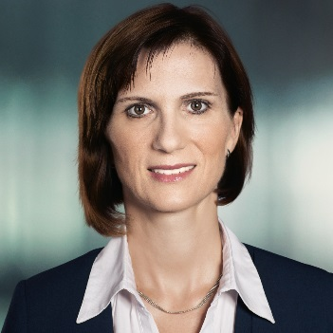
Lenka Polanská začala působit ve společnosti TPA v roce 2001 v daňovém oddělení. V tomto oddělení poté pracovala jako konzultant
a manažer. Od roku 2008 vykonávala pozici senior manažera. Lenka Polanská je odborníkem na daňové poradenství pro právnické a fyzické osoby, zejména v oblasti daní z příjmu. Na své nové pozici se bude zaměřovat především na daňové poradenství pro klíčové klienty a na služby vedení účetnictví.

Lenka Polanská je absolventkou VŠE Praha a od roku 2003 je daňovým poradcem. Aktivně se rovněž věnuje lektorské činnosti ve sféře daní z příjmu a vedení účetnictví a také odborné publikační činnosti. Je členkou Komory daňových poradců České republiky.

Lenka Polanská hovoří anglicky i německy a mezi její záliby patří lyžování a četba. Je vdaná a má dceru.
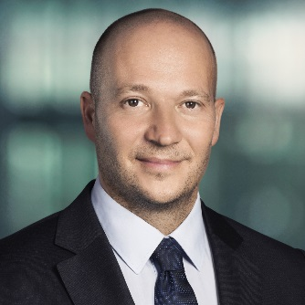
Radek Stein působí v TPA od roku 2003 a začínal na pozici asistenta v oddělení auditu, dále zde působil jako senior konzultant a od roku 2007 vykonával pozici senior manažera.

Radek Stein se nyní bude podílet na vedení a strategickém plánování činnosti oddělení auditu TPA a na akviziční činnosti společnosti. Profesně se bude věnovat vedle auditu zejména oblasti finanční due diligence, transakčnímu poradenství a zahraničním klientům.

Radek Stein je absolventem VŠE Praha, je auditorem a členem Komory auditorů České republiky. Aktivně se rovněž věnuje lektorské činnosti a odborné publikační činnosti ve sféře auditu a due diligence. Hovoří plynně anglicky.

Radek Stein je ženatý, má dvě děti a k jeho zálibám patří vysokohorská turistika, kutilství
a chalupaření.

Pro více informací kontaktujte:
Marcela Štefcová
Crest Communications, a.s.
Ostrovní 126/30
110 00 Praha 1
gsm: + 420 731 613 669
www.crestcom.cz
e-mail: marcela.stefcova@crestcom.cz
Informace pro editory:

Skupina TPA Group poskytuje v České republice své služby od roku 1993 a působí celkem v jedenácti zemích střední a jihovýchodní Evropy. Poskytuje služby zejména z oblasti daňového poradenství a auditu. Zaměřuje se především na korporátní klienty podnikající na mezinárodní úrovni v oblasti střední a jihovýchodní Evropy. Skupina TPA Group je nezávislým členem aliance Baker Tilly Europe Alliance, jejímiž dalšími členy je celosvětová poradenská síť Baker Tilly International
a samostatný člen Baker Tilly International, Baker Tilly v Německu. Díky členství v Baker Tilly Europe Allience nabízí skupina TPA Group svým klientům služby globální sítě Baker Tilly International, která patří do první desítky celosvětových poradenských sítí.

